**FUNDAMENTAL DBMS**

**ACTIVITY PERTEMUAN 2**

**(MySQL DATA DEFINITION LANGUAGE (DDL)**

**LEMBAR JAWABAN**

Nama : Ali Akbar Said

NPM : 50421119

Hari / Tanggal : Rabu, 06 April 2022

1. **Buat database “BANK” dan lihat database tersebut Mysql>> CREATE DATABASE bank; (10 point)**

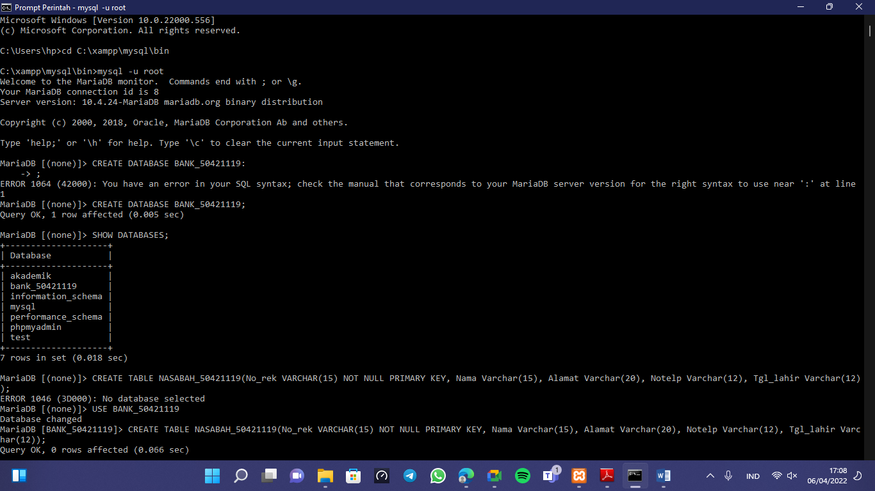

1. Buat Tabel Nasabah

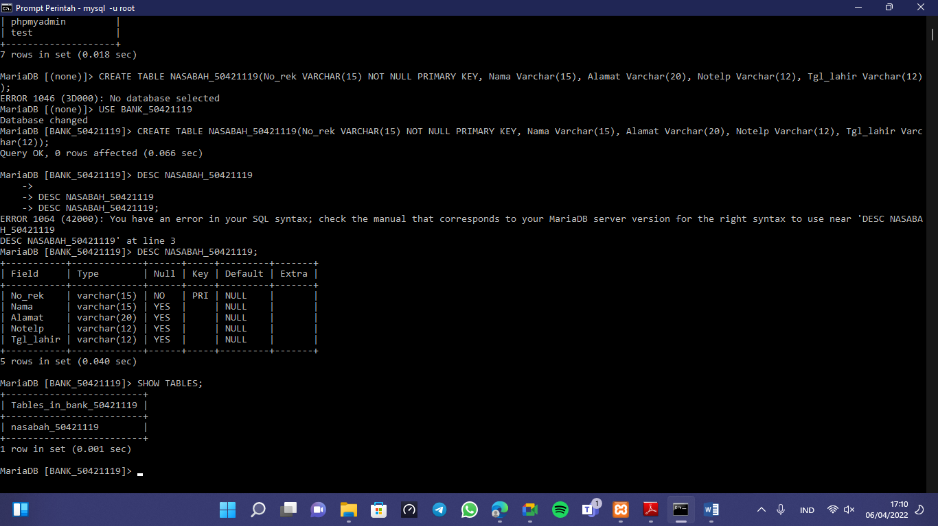

1. Ganti nama tabel



1. Gantifield nama



1. Tambah tgl nasabah



1. Ubah tgl nasabah jadi date



1. Hapus field tgl nasabah
2. Lihat field tgl nasabah baru

